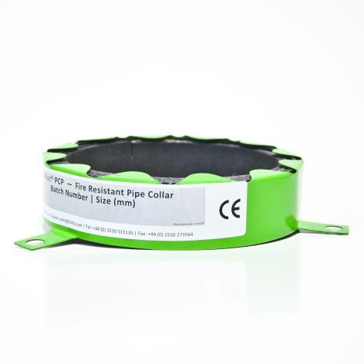
Teknisk datablad:
Kort om produktet:

Produktnavn | PipeBloc PCP® brandmanchet
Produktkode | PCP
Dato for oprettelse | 21/10/2015
Version | 02
Unik ID kode | PWP

PipeBloc PCP® brandmanchet designet og testet til at forsegle installationsgennemføringer af plastikrør, (PVC-U, PVC-P, PE, ABS og PP rør) ved hjælp af en varmeekspanderende grafit, som er placeret i 2 eller flere lag (afhængig af bøsningens størrelse) på indvendig side af brandmanchettens stålskal. Grafitten vil under varmepåvirkning ekspandere, således at PipeBloc PCP® brandmanchet lukker installationen. Brandmanchetten ekspanderer op til 20 gange.
PipeBloc PCP® brandmanchet kan yde op til EI 240 brandbeskyttelse i henhold til EN 1366-3.
PipeBloc PCP® brandmanchet kan monteres i gipsvæg, brandplade, beton eller murede vægkonstruktioner, og i etagedæk.

+
Produktdata:

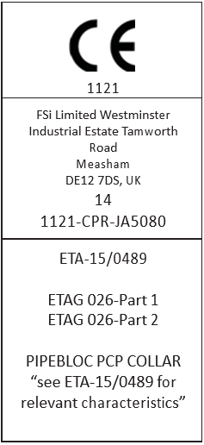
PipeBloc PCP® brandmanchet monteres om installationerne på begge sider af vægkonstruktioner, eller på undersiden af etagedækket.

Højde | Ø55 – Ø110: 30mm  Ø125 – Ø400: 40mm
Lagerførte størrelser | Ø55, Ø82, Ø110, Ø125, Ø160 og Ø200 mm
Størrelser på forespørgsel | Ø75, Ø90. Ø250, Ø300, Ø350 og Ø400 mm
Ekspansion / Bar | 20 gange / 11,28 Bar (1,12 N/mm²)
Reaktion på brand | Klassifikation E – EN 13501-1
Brandmodstand | EN 13501-2
European Technical Assessment | ETA-15/0489, ETAG 026 part 1 & 2
CE mærke | 1121-CPR-JA5080
Levetid | >25 år

Opbevaring, lagring & bortskaffelse:
PipeBloc PCP® brandmanchet bør ikke opbevares udendørs, men korte perioder under udendørs betingelser, vil ikke skade produktet. Produktet lagres indendørs, tørt og frostfrit ved temperaturer mellem +5° - +30°C.
Ved skade eller uheld, henviser vi til vor sikkerhedsdatablad.
Overensstemmelse:
PipeBloc PCP® brandmanchet er produceret inden for EU og opfylder kravene i overensstemmelse med EN ISO 9001:2008. For information vedr. brandtest og brandklassifikationer kontaktes ISOGLOBAL
Certificering nr. CF 517
Fordele:

PipeBloc PCP® brandmanchet er kompatible med polypropylen (PP), polyethylen (PE) og polyvinylchloride (PVC), samt er testet med konfigurationerne U/C og C/C.
Kan lukke/forsegle større fuger og åbninger i kombination med Stopseal® brandplader.
Producenten har underskrevet en deklaration om at produktet eller råvarerne i produktet ikke indeholder nogle stoffer som er klassificeret som sundhedsfarlige i henhold til Directive 67/548/EEC og Regulation (EC) No. 1272/2008 og derfor listet i ”Inactive list on dangerous substances” fra EGDS – under hensyntagen til de anviste montagebetingelser.

- Brandmodstandsklasse iht EN 1366-3 EI 240
- Testet i gipsvæg, murværk og beton, samt betondæk.
- Testet på plastik rør – PVC, PE, MDPE, HDPE, PP og ABS.
- Nematmontereogfastgøretilkonstruktionen.
- Bidrager positivt til ”Green Building” / bæredygtigt LEED byggeri.
- Halogenfri, modstår svampe og skadedyr.
- Levetid ved opbevaring: >60 måneder fra produktionsdato.
Miljø:
FSI bidrager positivt til ”Green Building” ved at have en produktionspolitik om 100% genbrug og 0% deponering på alle produkter.

PipeBloc PCP® brandmanchet bidrager positivt til ”Green Building” med følgende:
- Lav VOC (luftkvalitet).
- Ingen energikilde er påkrævet til montage, såsom el-værktøj.
- Støvfri.
- Lav ozonnedbrydning, potentiel (ODP).
- Lav effekt på global opvarmning, potentiel (GWP).
- Ingen vandforurening.
- Røg- og lufttæt.
- Lyd reducerende egenskaber.
- Termisk isolerende.
- Genbrug af emballage.
- Bidrager ikke til luftforurening.
- Udleder ikke halogenholdige biprodukter.
- Indeholder ingen østrogenholdige materialer.
- PipeBloc PCP® brandmanchet har en forventet holdbarhed på mere end 25 år.

Detaljer om produktets anvendelse og installation samt teknisk support, er tilgængelig ved at kontakte ISOGLOBAL eller via vor hjemmeside www.isoglobal.dk

Anvendelse:

- Overfladen mellem plastrøret og konstruktionen rengøres, så den er fri for snavs og støv.
- Der fuges med Pyrocoustic® akryl brandfuge i mellem installationen og konstruktionen, i den anviste bredde og dybde, for at forhindre spredning af røg og brand.
- PipeBloc PCP® brandmanchet monteres rundt om installationen. Fastgør brandmanchetten efter anvisningerne.
- Ved montage i etagedæk skal PipeBloc PCP® brandmanchet monteres på undersiden af etagedæk.
- Ved montage i vægkonstruktion skal PipeBloc PCP® brandmanchet monteres på begge sider af konstruktionen.
- Anbefalet fastgørelse af PipeBloc PCP® brandmanchet:
Konstruktionstype | Bolt størrelse
Murværk | 40 mm M6 bolte eller lignende
Letbeton | 60 mm M6 bolte eller lignende
Beton | 40 mm M6 bolte eller lignende
Gipsvæg | 60 mm M6 bolte eller lignende

Krav til konstruktion:

Konstruktion: | Minimum tykkelse: | Minimum densitet:
Murede og beton vægge | 100 mm | 650 kg/m3
Etagedæk | 150 mm | 650 kg/m3
Gipsvæg | 100 mm | 2 lag gips á 12,5 mm på begge sider. 50 mm kerne af stenuld
Tilstødende konstruktioner skal være klassificeret i henhold til EN 13501-2

Etagedæk: Minimum 150 mm
PipeBloc PCP® brandmanchet monteres på undersiden af etagedækket.
Forud for montagen af PipeBloc PCP® brandmanchet fuges med Pyrocoustic® akryl brandfuge rundt om installationerne.
Den maksimale afstand mellem installationen og konstruktionen er 10mm.

Gennemføring | Brandmanchet dybde | Klassifikation
PVC-C og PVC-U rør Ø32 mm–Ø110 mm  1,8-7,2 mm godstykkelse | 30 mm | EI 240 U/C
PVC-C og PVC-U Ø111 mm–Ø160 mm  6,0-9,5 mm godstykkelse | 40 mm | EI 240 U/C
PP rør, Ø32 mm-Ø110 mm 2,9-10,0 mm godstykkelse | 30 mm | EI 240 U/C
PP rør, Ø111 mm-Ø160 mm  3,1-14,6 mm godstykkelse | 40 mm | EI 240 U/C
PE rør, Ø32 mm-Ø110 mm  2,9-10,0 mm godstykkelse | 30 mm | EI 240 U/C
PP rør, Ø111 mm-Ø160 mm 3,1-9,5 mm godstykkelse | 40 mm | EI 240 U/C
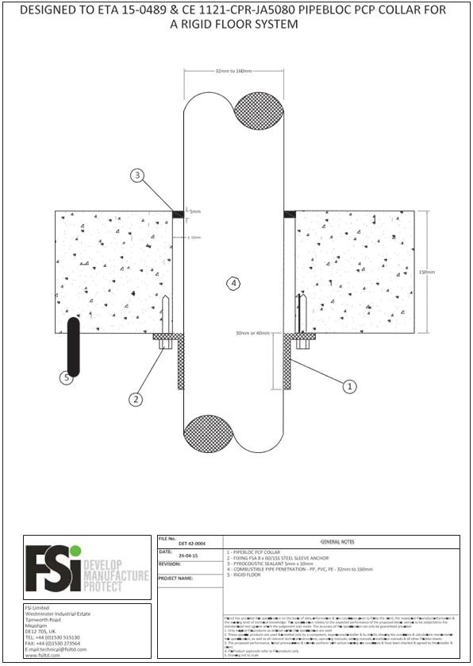

Etagedæk: Minimum 150 mm
PipeBloc PCP® brandmanchet monteres på undersiden af etagedækket.
Forud for montagen af PipeBloc PCP® brandmanchet fuges med Pyrocoustic® akryl brandfuge rundt om installationerne, uden på konstruktionen.
Gennemføring | Klassifikation
PVC-C og PVC-U rør Ø32 mm–Ø110 mm 1,8-7,2 mm godstykkelse | EI 120 U/U
PVC-C og PVC-U Ø111 mm–Ø160 mm  6,0-9,5 mm godstykkelse | EI 120 C/U
PP rør, Ø32 mm-Ø110 mm  2,9-10,0 mm godstykkelse | EI 120 U/U
PP rør, Ø111 mm-Ø160 mm 3,1-14,6 mm godstykkelse | EI 120 C/U
PE rør, Ø32 mm-Ø110 mm  2,9-10,0 mm godstykkelse | EI 120 U/U
PP rør, Ø111 mm-Ø160 mm  3,1-9,5 mm godstykkelse | EI 120 C/U
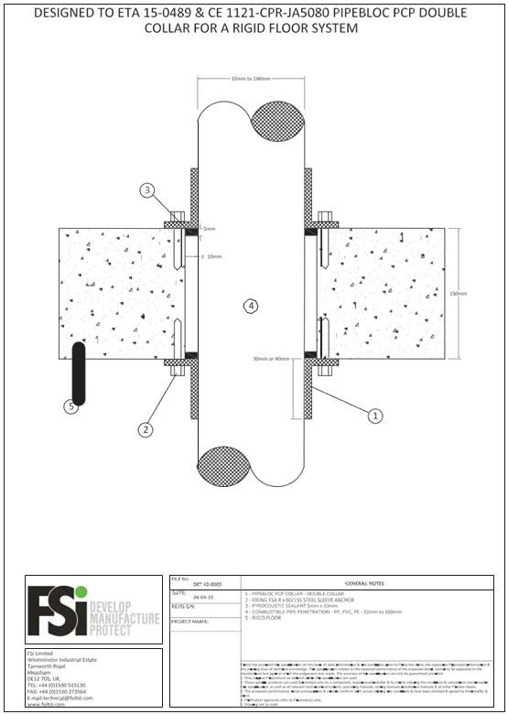

Vægkonstruktion: Beton-, gips- eller muret væg - minimum 100 mm
PipeBloc PCP® brandmanchet monteres på begge sider af vægkonstruktionen. Forud for montagen af PipeBloc PCP® brandmanchet fuges med Pyrocoustic® akryl brandfuge rundt om installationerne.
Gennemføring | Brandmanchet dybde | Klassifikation
PVC-C og PVC-U rør Ø32 mm–Ø110 mm 1,8-7,2 mm godstykkelse | 30 mm | EI 120 U/C
PVC-C og PVC-U Ø111 mm–Ø160 mm  6,0-9,5 mm godstykkelse | 40 mm | EI 120 U/C
PP rør, Ø32 mm-Ø110 mm  2,9-10,0 mm godstykkelse | 30 mm | EI 120 U/C
PP rør, Ø111 mm-Ø160 mm 3,1-14,6 mm godstykkelse | 40 mm | EI 120 U/C
PE rør, Ø32 mm-Ø110 mm  2,9-10,0 mm godstykkelse | 30 mm | EI 120 U/C
PP rør, Ø111 mm-Ø160 mm  3,1-9,5 mm godstykkelse | 40 mm | EI 120 U/C
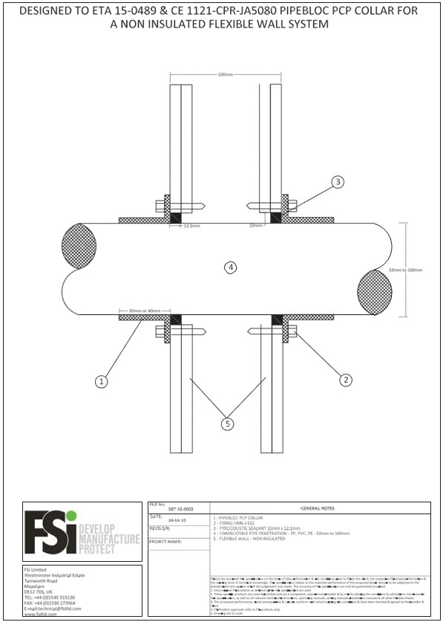
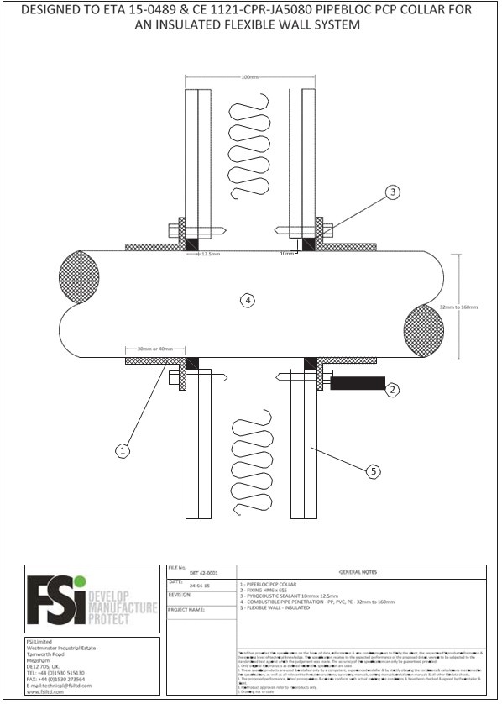

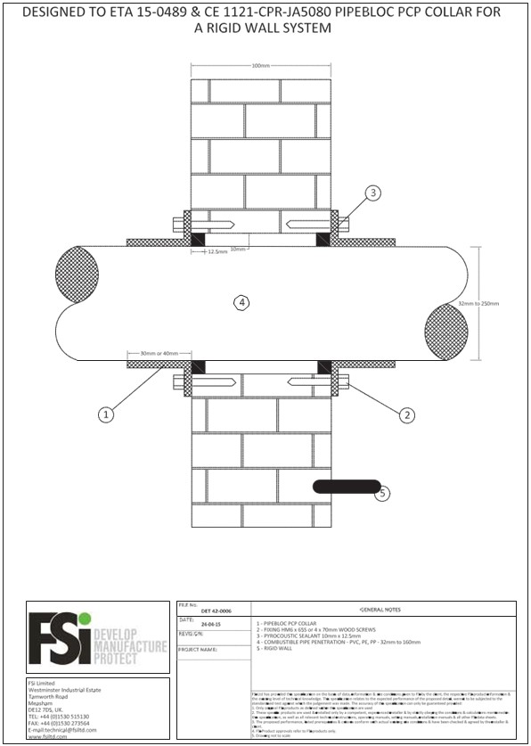

Installation:
Vægkonstruktion: Beton- eller muret væg - minimum 150 mm
PipeBloc PCP® brandmanchet monteres på begge sider af vægkonstruktionen. Forud for montagen af PipeBloc PCP® brandmanchet fuges med Pyrocoustic® akryl brandfuge rundt om installationerne.
Den maksimale afstand mellem installationen og konstruktionen er 10mm.

Gennemføring | Brandmanchet dybde | Klassifikation
PVC-C og PVC-U rør Ø32 mm–Ø110 mm  1,8-7,2 mm godstykkelse | 30 mm | EI 120 U/U
PVC-C og PVC-U Ø111 mm–Ø160 mm  6,0-9,5 mm godstykkelse | 40 mm | EI 120 U/U
PP rør, Ø32 mm-Ø110 mm 2,9-10,0 mm godstykkelse | 30 mm | EI 120 U/U
PP rør, Ø111 mm-Ø160 mm  3,1-14,6 mm godstykkelse | 40 mm | EI 120 U/U
PP rør, Ø161 mm-Ø250 mm 6,2 mm godstykkelse | 40 mm | EI 120 U/C
PE rør, Ø32 mm-Ø110 mm  2,9-10,0 mm godstykkelse | 30 mm | EI 120 U/U
PE rør, Ø111 mm-Ø160 mm  3,1-9,5 mm godstykkelse | 40 mm | EI 120 U/U

